Martes
15
de Diciembre

Educación Preescolar
Pensamiento Matemático

Ordenando los números

Aprendizaje esperado: Comunica de manera oral y escrita los primeros 10 números en diversas situaciones y de diferentes maneras, incluida la convencional.

Énfasis: Encuentra que, entre más elementos tiene una colección, se avanza más en la sucesión numérica.

¿Qué vamos a aprender?

Hoy recordarás el orden de los números.

Pide a un adulto que te acompañe, él o ella podrán ayudarte a desarrollar las actividades y a escribir las ideas que te surjan.

¿Qué hacemos?

¿Recuerdas la banda numérica?, ¿Cómo sabes el orden qué tienen los números en la banda numérica?, ¿Por qué el 2 está después de 1 y antes del 3?

Observa las siguientes tarjetas con objetos que representan cantidades te ayudarán a entenderlo mejor.

¿Cuántos objetos cuentas?, ¿Qué número de tu banda numérica representa esta cantidad?

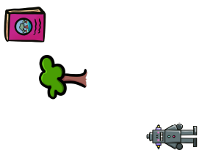

¿Cuántos objetos tiene esta tarjeta?, ¿Cuántos son?, ¿Qué número representa esta cantidad?

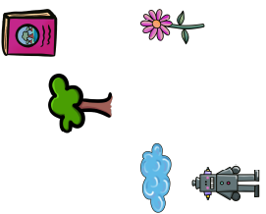

En la siguiente tarjeta ¿Cuántos objetos hay?, ¿Qué número representa esa cantidad?

¿Sabes por qué el número 1 va al principio de la banda numérica? El 1 va al inicio porque es el número que representa la menor cantidad con relación a los otros números.

En esta tarjeta ¿Cuántos objetos hay?

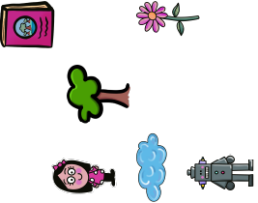

¿Pudiste notar que esta tarjeta tiene 6 objetos y está después del 5?, ¿Por cuántos objetos es mayor el 6 en relación al 5?

¿Cuántos objetos hay en esta tarjeta?

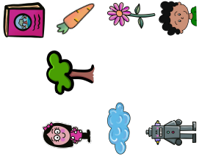

En esta tarjeta ¿Cuántos objetos puedes contar?

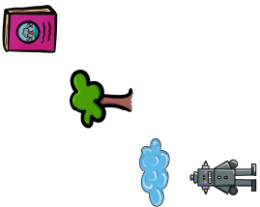

¿Pudiste notar que el número 4 está antes que el 5? Esto es porque el número 4 tiene un objeto menos

¿Cuántos objetos hay en esta tarjeta?

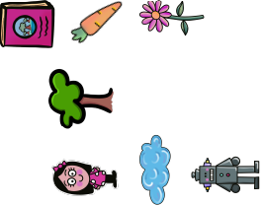

De los números que hay en la banda numérica ¿Qué tarjetas te hacen falta? ¡Muy bien son las tarjetas del 2, 9 y 10!
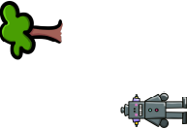

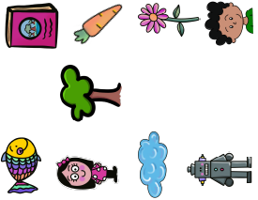

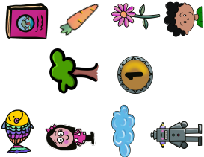

¿Te has dado cuenta que el orden de los números en la banda numérica va de acuerdo a la cantidad de objetos que representa? Como va avanzando la banda numérica, va aumentando la cantidad que representan los números.

Para que recuerdes los números escucha y disfruta el siguiente video.

- VIDEO: Número objetos
https://youtu.be/8sMWjeOxQAw

Ahora canta y baila la siguiente canción se llama “Soy uno cuando estoy solo”

- AUDIO: Soy uno cuando estoy solo
https://youtu.be/hCRZsWXjNX0

El siguiente juego que realizarás se llama “La torre de diez”, para jugarlo necesitarás bloques y un dado.

Con el adulto que te acompañe por turnos deberán tirar el dado, de acuerdo al número que salga será el número de bloques que tomarán para formar la torre, ganará quien haga primero su torre con 10 bloques.

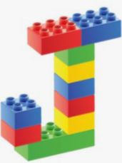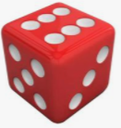

Ahora para terminar observa la siguiente cápsula se llama “Gato tiene hambre” pide al adulto que te acompañe que lo termine en el minuto 1:32

- VIDEO: Gato tiene hambre
https://youtu.be/t2szzEy_B-o

El Reto de Hoy:

Sigue practicando en casa con los números, apóyate con la banda numérica, recuerda que los números van en orden creciente.

¡Buen trabajo!

Gracias por tu esfuerzo

Para saber más:
Lecturas

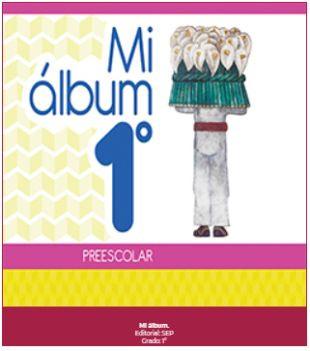
https://libros.conaliteg.gob.mx/20/K1MAA.htm

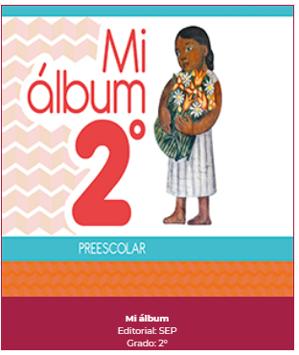
https://libros.conaliteg.gob.mx/20/K2MAA.htm

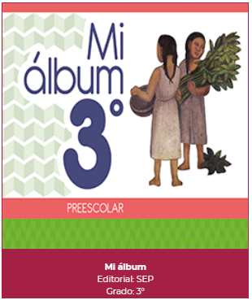
https://libros.conaliteg.gob.mx/20/K3MAA.htm

